Согласовано | УТВЕРЖДАЮ
Должность, компания Заказчика | До  Исполнителя

Настройка автоматизированного рабочего места
«Неотложная помощь»
БАРС.Здравоохранение-МИС

Руководств администратора
Содержание
Перечень терминов и сокращений 4
1 Введение 5
2 Настройка услуг для пункта неотложной помощи 6
2.1 Услуга «Регистрация экстренного пациента» 6
2.1.1 Создание новой услуги 6
2.1.2 Настройка шаблона услуги 8
2.2 Услуга «Отказ от госпитализации» 10
2.2.1 Создание новой услуги 10
2.2.2 Настройка шаблона услуги 12
2.3 Услуга «Укусы» 14
2.3.1 Создание новой услуги 14
2.3.2 Настройка шаблона услуги 16
2.4 Услуга «Укус клеща» 18
2.4.1 Создание новой услуги 18
2.4.2 Настройка шаблона услуги 20
3 Настройка кабинета неотложной помощи 22
4 Настройка журнала госпитализации (экстренный) 23
5 Настройка системных опций 26
6 Настройка пользователя/роли 28
6.1 Настройка ролей 28
6.2 Настройка прав на отделение 28
6.3 Настройка прав на экстренный журнал 29
6.4 Настройка права «Раздел по умолчанию» 29
7 Настройка констант 30
8 Настройка отчетов 32
8.1 Настройка отчета «Журнал укусов» 33
8.2 Настройка отчета «Отчет по укусам клещей» 34

Перечень терминов и сокращений
Термин, сокращение | Определение
АРМ | Автоматизированное рабочее место
АТ | Амбулаторный талон
ГОСТ | Государственный стандарт
ДТП | Дорожно-транспортное происшествие
ЛПУ | Лечебно-профилактическое учреждение
Система, МИС | Медицинская информационная система «БАРС.Здравоохранение-МИС»

Введение
В данном руководстве описаны особенности настройки АРМ «Неотложная помощь», которые необходимы для работы данного функционала.
АРМ «Неотложная помощь» позволяет:
- регистрировать экстренных пациентов;
- заносить данные по госпитализации пациентов;
- формировать отчеты по неотложной помощи, такие как:
- журнал неотложной помощи;
- журнал учета обратившихся за антирабической помощью;
- журнал учета столбнячного анатоксина и противостолбнячной сыворотки;
- журнал укусов;
- журнала обращений по укусам клещей.
- формировать извещения по неотложной помощи:
- о пострадавшем от несчастного случая на производстве;
- о раненном в ДТП;
- о случае острого отравления химической этиологии;
- об инфекционном заболевании, пищевом, остром профессиональном отравлении, необычной реакции на прививку.
Данные настройки выполняются администратором Системы.
Перед настройкой модуля сначала выполните общие настройки МИС в соответствии с руководством администратора «Настройка Системы».

Настройка услуг для пункта неотложной помощи

Услуга «Регистрация экстренного пациента»
Для записи об оказании экстренной помощи пациенту настройте услугу «Регистрация экстренного пациента».

Создание новой услуги
Для создания новой услуги выберите пункт главного меню «Словари/ Услуги/ Общие услуги».
В открывшемся окне (Рисунок 1) добавьте услугу «Регистрация экстренного пациента». Для этого выберите пункт контекстного меню «Добавить».
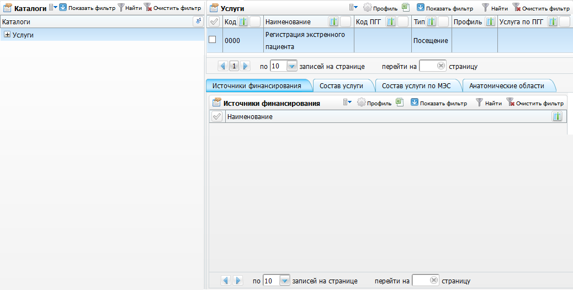
Рисунок 1 – Добавление услуги
Откроется окно «Услуги: Добавление» (Рисунок 2).
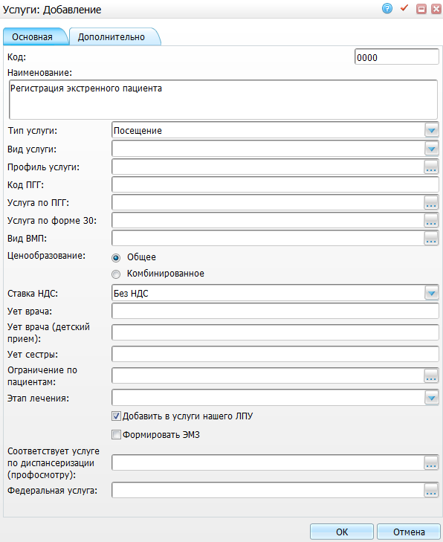
Рисунок 2 – Окно «Услуги: Добавление»
Заполните следующие поля:
- «Код» – укажите код услуги;
- «Наименование» – укажите наименование услуги «Регистрация экстренного пациента»;
- «Тип услуги» – выберите из выпадающего списка с помощью кнопки значение «Посещение»;
- «Добавить в услуги нашего ЛПУ» – установите «флажок» в этом поле для добавления данной услуги в услуги нашего ЛПУ.
Остальные поля заполнять необязательно. Далее нажмите на кнопку «ОК».

Настройка шаблона услуги
Для настройки шаблона услуги выберите пункт главного меню «Система/ Конструктор шаблонов услуг/ Шаблоны услуг».
В открывшемся окне (Рисунок 3) в гриде «Шаблоны приемов» выберите шаблон с кодом «NEO_REG» и на вкладке «Оказываемые услуги» прикрепите к нему услугу «Регистрация экстренного пациента», которая была настроена в соответствии с п. 2.1.1.
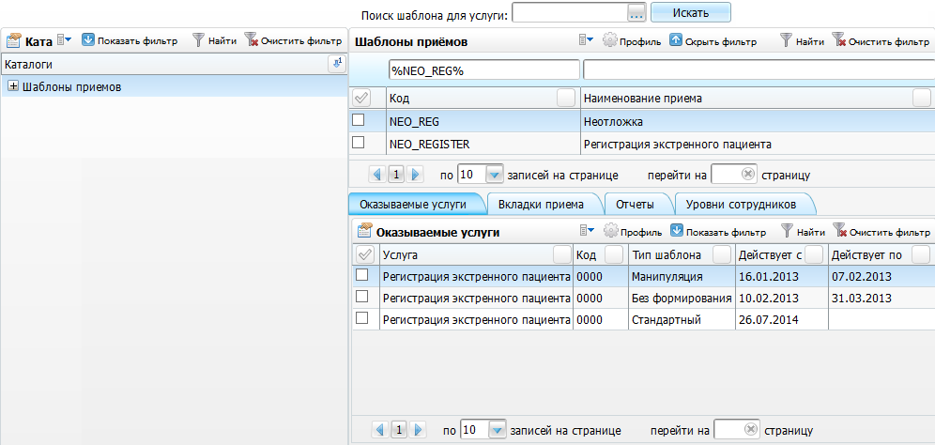
Рисунок 3 – Шаблоны приемов
Для добавления новой услуги выберите пункт контекстного меню «Добавить». Откроется окно «Оказываемые услуги: Добавление» (Рисунок 4).
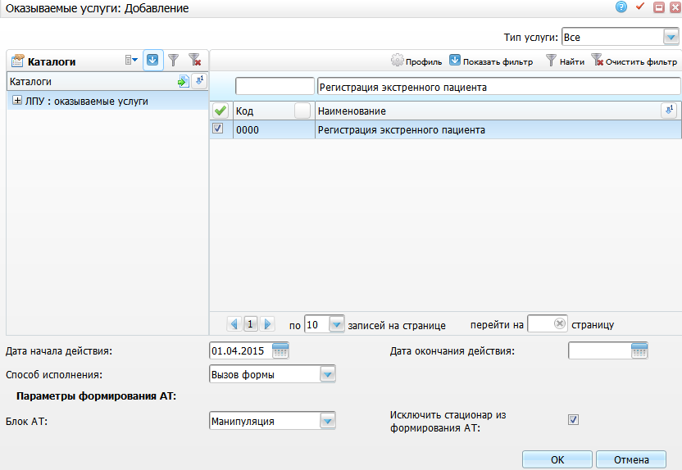
Рисунок 4 – Окно «Оказываемые услуги: Добавление»
Выполните следующие действия:
- в верхнем гриде найдите и отметьте «флажком» услугу «Регистрация экстренного пациента»;
- в нижнем гриде заполните следующие поля:
- «Дата начала действия» – укажите дату начала действия шаблона для оказания данной услуги;
- «Дата окончания действия» – укажите дату окончания действия шаблона, для оказания данной услуги;
- «Способ исполнения» – выберите способ исполнения данной услуги «Вызов формы» (открытие шаблона оказания услуги);
- «Блок АТ» – выберите значение из выпадающего списка «Без формирования АТ»;
- «Исключить стационар из формирования АТ» – установите «флажок» для включения параметра.
Когда для оказания услуги необходимо использовать новый шаблон, а услуга уже привязана к какому-то другому шаблону приема, то сначала закройте действующий. Для этого на действующей услуге выберите пункт контекстного меню «Редактировать» и в открывшемся окне «Исправление» (Рисунок 5) заполните поле «Дата окончания действия»: по умолчанию текущей датой. Система не даст закрыть шаблон датой ранее, чем дата последнего оказания услуги в рамках данного шаблона.
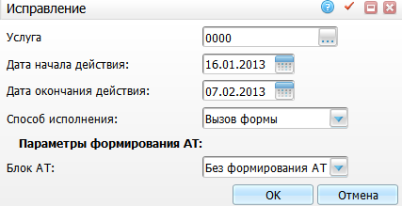
Рисунок 5 – Окно «Исправление»
Далее привяжите услугу к новому шаблону.

Услуга «Отказ от госпитализации»
Настройте услугу «Отказ от госпитализации» для случаев, когда пациент отказывается от госпитализации в стационар.

Создание новой услуги
Для создания новой услуги выберите пункт главного меню «Словари/ Услуги/ Общие услуги». В открывшемся окне (Рисунок 6) в гриде «Услуги» выберите пункт контекстного меню «Добавить».
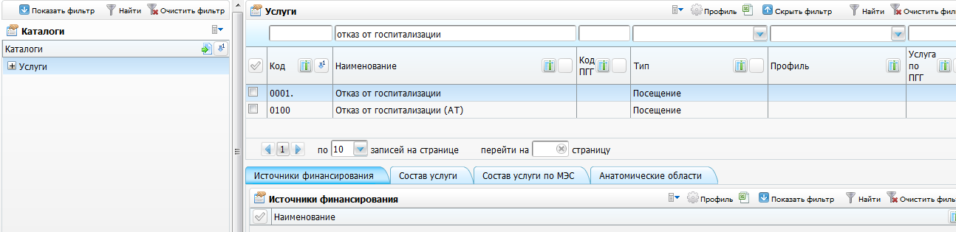
Рисунок 6 – Создание новой услуги
Откроется окно «Услуги: Добавление» (Рисунок 7).
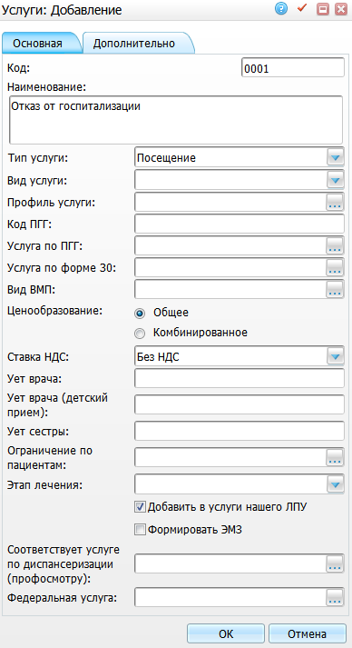
Рисунок 7 – Окно «Услуги: Добавление»
Заполните следующие поля:
- «Код» – введите код услуги;
- «Наименование» – введите наименование услуги «Отказ от госпитализации»;
- «Тип услуги» – выберите из выпадающего списка с помощью кнопки значение «Посещение»;
- «Добавить в услуги нашего ЛПУ» – установите «флажок» в этом поле для добавления данной услуги в услуги нашего ЛПУ.
Остальные поля заполнять необязательно. Далее нажмите на кнопку «ОК».

Настройка шаблона услуги
Для настройки шаблона услуги выберите пункт меню «Система/ Конструктор шаблонов услуг/ Шаблоны услуг».
В открывшемся окне в гриде «Шаблоны приемов» выберите шаблон с кодом «STAC_TER_OTKAZ_NEW» и на вкладке «Оказываемые услуги» прикрепите к нему услугу «Отказ от госпитализации», которая была настроена в соответствии с п. 2.2.1.
Для добавления новой услуги выберите пункт контекстного меню «Добавить». Откроется окно «Оказываемые услуги: Добавление» (Рисунок 8).
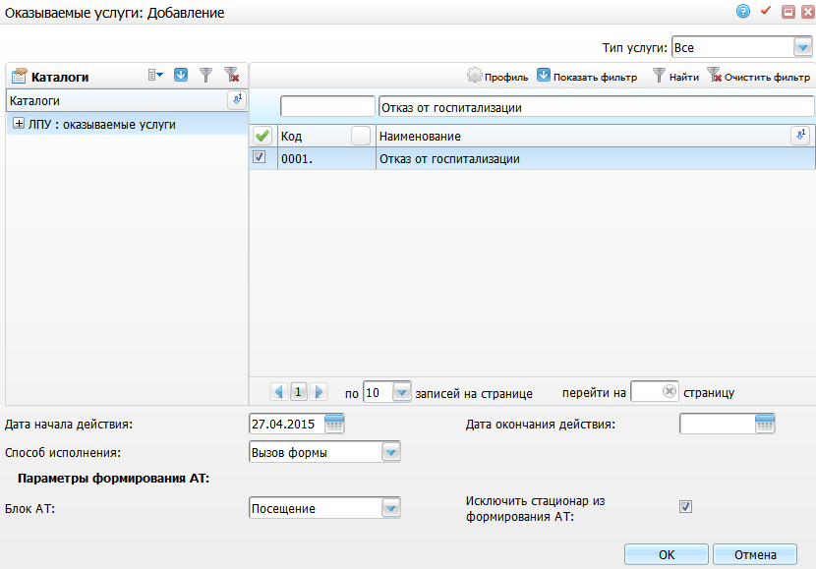
Рисунок 8 – Окно «Оказываемые услуги: Добавление»
Выполните следующие действия:
- в верхнем гриде найдите и отметьте «флажком» услугу «Отказ от госпитализации»;
- в нижнем гриде заполните следующие поля:
- «Дата начала действия» – укажите дату начала действия шаблона для оказания данной услуги;
- «Дата окончания действия» – укажите дату окончания действия шаблона для оказания данной услуги;
- «Способ исполнения» – выберите способ исполнения данной услуги «Вызов формы» (открытие шаблона оказания услуги);
- «Блок АТ» – выберите значение из выпадающего списка «Посещение». При выборе данного параметра запись об оказании данной услуги автоматически будет попадать в блок медицинских услуг и счета – реестры (это стандартные настройки, но за уточнением обращаться в службу поддержки в Kayako);
- «Исключить стационар из формирования АТ» – установите «флажок».
Когда для оказания услуги необходимо использовать новый шаблон, а услуга уже привязана к какому-то другому шаблону приема, то сначала закройте действующий. Для этого на действующей услуге выберите пункт контекстного меню «Редактировать» и в открывшемся окне «Исправление» (Рисунок 9) заполните поле «Дата окончания действия»: по умолчанию текущей датой. Система не даст закрыть шаблон датой ранее, чем дата последнего оказания услуги в рамках данного шаблона.
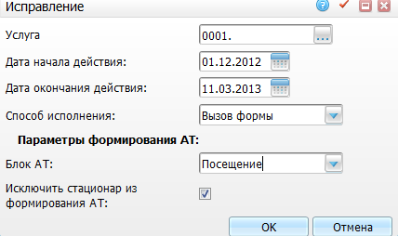
Рисунок 9 – Окно «Исправление»
Далее привяжите услугу к новому шаблону.

Услуга «Укусы»
Настройка данной услуги необходима для формирования отчета «Журнал укусов».

Создание новой услуги
Для создания новой услуги выберите пункт главного меню «Словари/ Услуги/ Общие услуги».
В открывшемся окне (Рисунок 10) добавьте услугу «Укусы». Для этого необходимо выбрать пункт контекстного меню «Добавить».
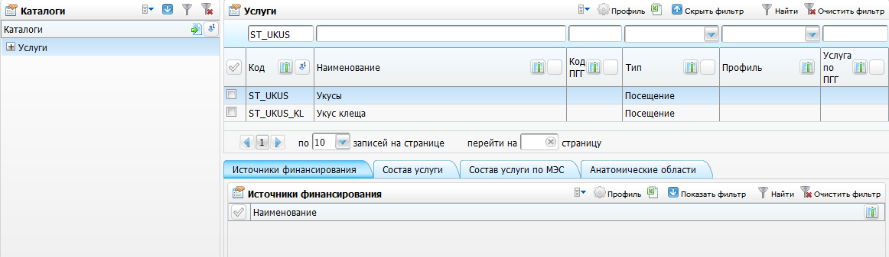
Рисунок 10 – Добавление услуги «Укусы»
Откроется окно «Услуги: Добавление» (Рисунок 11).
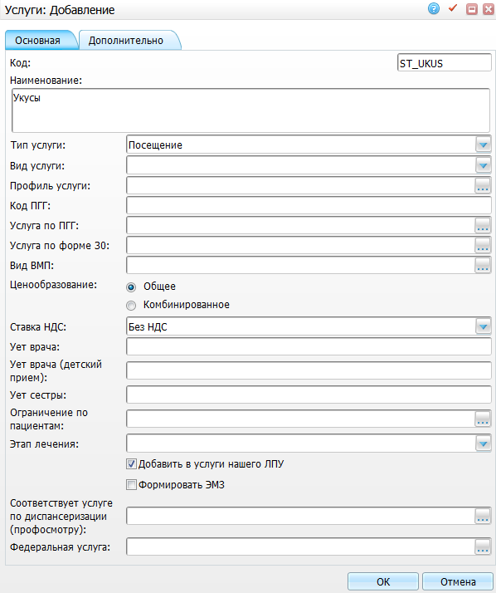
Рисунок 11 – Окно «Услуги: Добавление»
Заполните следующие поля:
- «Код» – укажите код услуги;
- «Наименование» – укажите наименование услуги «Укусы»;
- «Тип услуги» – выберите из выпадающего списка с помощью кнопки значение «Посещение»;
- «Добавить в услуги нашего ЛПУ» – установите «флажок» в этом поле для добавления данной услуги в услуги нашего ЛПУ.
Остальные поля заполнять необязательно. Далее нажмите на кнопку «ОК».

Настройка шаблона услуги
Для настройки шаблона услуги выберите пункт главного меню «Система/ Конструктор шаблонов услуг/ Шаблоны услуг».
В открывшемся окне в гриде «Шаблоны приемов» выберите шаблон с кодом «ST_TR_UKUS» и на вкладке «Оказываемые услуги» прикрепите к нему услугу «Укусы», которая была настроена в соответствии с п. 2.3.1.
Для добавления новой услуги выберите пункт контекстного меню «Добавить». Откроется окно «Оказываемые услуги: Добавление» (Рисунок 12).
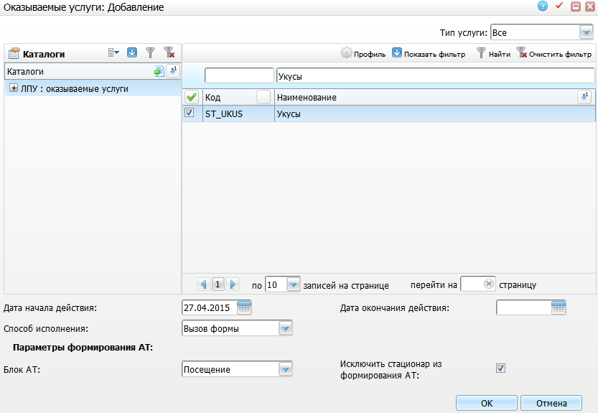
Рисунок 12 – Окно «Оказываемые услуги: Добавление»
Выполните следующие действия:
- в верхнем гриде необходимо найти и отметить «флажком» услугу «Укусы»;
- в нижнем гриде заполнить следующие поля:
- «Дата начала действия» – укажите дату начала действия шаблона для оказания данной услуги;
- «Дата окончания действия» – укажите дату окончания действия шаблона, для оказания данной услуги;
- «Способ исполнения» – выберите способ исполнения данной услуги «Вызов формы» (открытие шаблона оказания услуги);
- «Блок АТ» – выберите значение из выпадающего списка «Посещение». При выборе данного параметра запись об оказании данной услуги автоматически будет попадать в блок медицинских услуг и счета – реестры (это стандартные настройки, но за уточнением обращаться в службу поддержки в Kayako);
- «Исключить стационар из формирования АТ» – установите «флажок» для включения параметра.
Когда для оказания услуги необходимо использовать новый шаблон, а услуга уже привязана к какому-то другому шаблону приема, то сначала закройте действующий. Для этого на действующей услуге выберите пункт контекстного меню «Редактировать» и в открывшемся окне «Исправление» (Рисунок 13) заполните поле «Дата окончания действия»: по умолчанию текущей датой. Система не даст закрыть шаблон датой ранее, чем дата последнего оказания услуги в рамках данного шаблона.
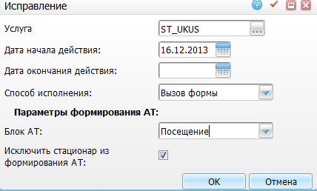
Рисунок 13 – Окно «Исправление»
Далее привяжите услугу к новому шаблону.

Услуга «Укус клеща»
Настройка данной услуги необходима для формирования отчета «Отчет по укусам клещей».

Создание новой услуги
Для создания новой услуги выберите пункт главного меню «Словари/ Услуги/ Общие услуги».
В открывшемся окне (Рисунок 14) добавьте услугу «Укус клеща». Для этого выберите пункт контекстного меню «Добавить».
Рисунок 14 – Добавление услуги «Укус клеща»
Откроется окно «Услуги: Добавление» (Рисунок 15).
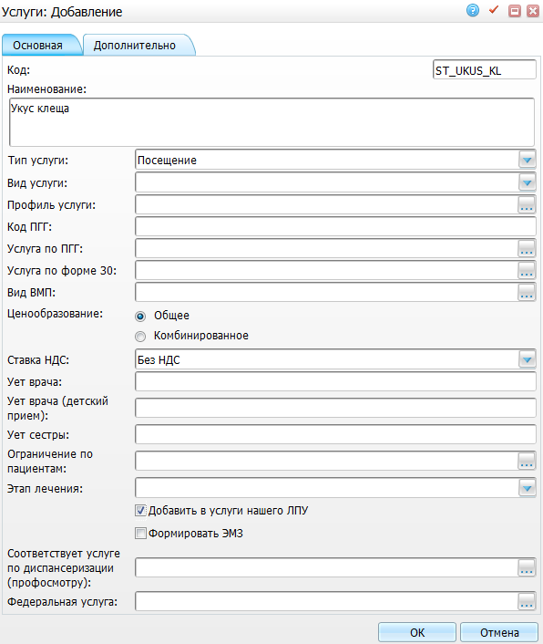
Рисунок 15 – Окно «Услуги: Добавление»
Заполните следующие поля:
- «Код» – укажите код услуги;
- «Наименование» – укажите наименование услуги «Укус клеща»;
- «Тип услуги» – выберите из выпадающего списка с помощью кнопки значение «Посещение»;
- «Добавить в услуги нашего ЛПУ» – установите «флажок» в этом поле для добавления данной услуги в услуги нашего ЛПУ.
Остальные поля заполнять необязательно. Далее нажмите на кнопку «ОК».

Настройка шаблона услуги
Для настройки шаблона услуги выберите пункт главного меню «Система/ Конструктор шаблонов услуг/ Шаблоны услуг».
В открывшемся окне в гриде «Шаблоны приемов» выберите шаблон с кодом «ST_TR_UKUS_KL» и на вкладке «Оказываемые услуги» прикрепите к нему услугу «Укусы», которая была настроена в соответствии с п. 2.4.1.
Для добавления новой услуги выберите пункт контекстного меню «Добавить». Откроется окно «Оказываемые услуги: Добавление» (Рисунок 16).
Рисунок 16 – Окно «Оказываемые услуги: Добавление»
Выполните следующие действия:
- в верхнем гриде найдите и отметьте «флажком» услугу «Укус клеща»;
- в нижнем гриде заполните следующие поля:
- «Дата начала действия» – укажите дату начала действия шаблона для оказания данной услуги;
- «Дата окончания действия» – укажите дату окончания действия шаблона, для оказания данной услуги;
- «Способ исполнения» – выберите способ исполнения данной услуги «Вызов формы» (открытие шаблона оказания услуги);
- «Блок АТ» – выберите значение из выпадающего списка «Посещение». При выборе данного параметра запись об оказании данной услуги автоматически будет попадать в блок медицинских услуг и счета-реестры (это стандартные настройки, но за уточнением обращаться в службу поддержки в Kayako);
- «Исключить стационар из формирования АТ» – установите «флажок» для включения параметра.
Когда для оказания услуги необходимо использовать новый шаблон, а услуга уже привязана к какому-то другому шаблону приема, то сначала закройте действующий. Для этого на действующей услуге выберите пункт контекстного меню «Редактировать» и в открывшемся окне «Исправление» (Рисунок 17) заполните поле «Дата окончания действия»: по умолчанию текущей датой. Система не даст закрыть шаблон датой ранее, чем дата последнего оказания услуги в рамках данного шаблона.
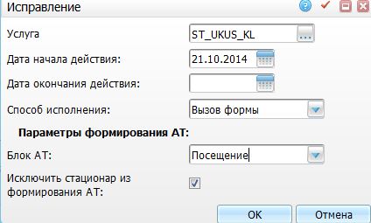
Рисунок 17 – Окно «Исправление»
Далее привяжите услугу к новому шаблону.

Настройка кабинета неотложной помощи
Для настройки кабинета неотложной помощи выберите пункт главного меню «Настройки/ Настройка структуры ЛПУ/ Отделения и кабинеты». В открывшемся окне (Рисунок 18) добавьте кабинет «Неотложная помощь» в отделение Приемного покоя, либо в другом отделении, в зависимости от настроек.
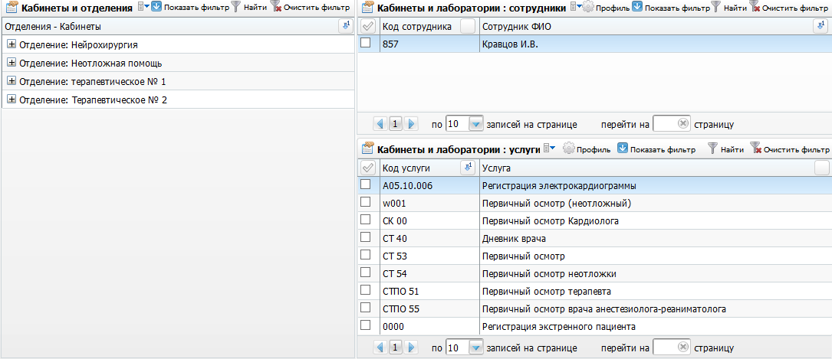
Рисунок 18 – Настройка кабинета неотложной помощи
В кабинет добавьте сотрудника отделения неотложной помощи и добавьте ему услуги, настроенные в п. 2.
Подробно настройка кабинетов описана в руководстве администратора «Настройка системы».

Настройка журнала госпитализации (экстренный)
Все записи о пациентах, поступивших в экстренном порядке, можно посмотреть в журнале неотложной помощи.
Этот журнал настраивается аналогично плановым журналам госпитализации. Для настройки журнала госпитализации выберите пункт меню «Настройки/ Настройки планов госпитализации/ Планирование госпитализации».
В открывшемся окне в гриде «Виды планов госпитализации» (Рисунок 19) выберите пункт контекстного меню «Добавить».
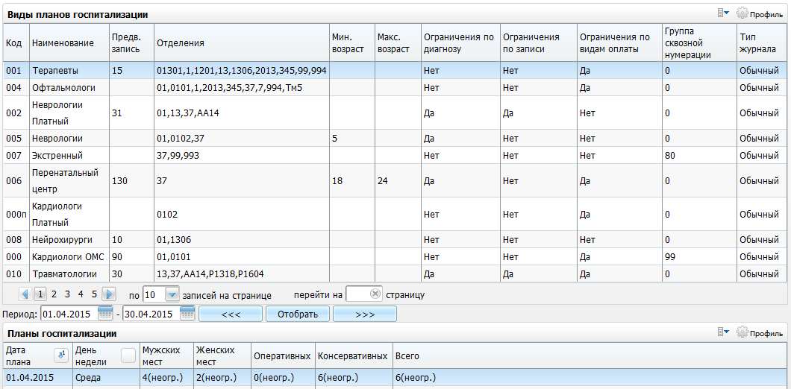
Рисунок 19 – Виды планов госпитализации
Откроется окно «Виды планов госпитализации: добавление» (Рисунок 20), в котором заполните следующие поля:
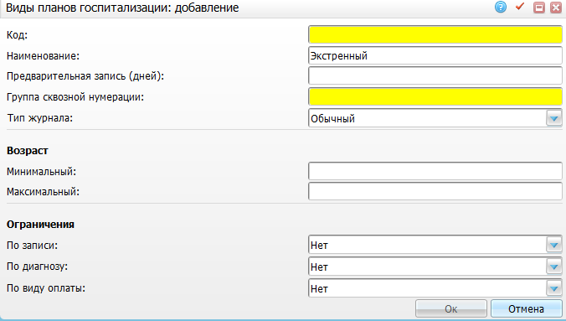
Рисунок 20 – Окно «Виды планов госпитализации: добавление»
- «Код» – введите вручную код плана госпитализации. Этот код будет указан в системной опции «EmergencyHPK»;
- «Наименование» – введите вручную наименование журнала госпитализации (например, «Экстренный»);
- «Группа сквозной нумерации» – ввести вручную группу сквозной нумерации;
- «Тип журнала» – выберите тип журнала «Обычный».
В журнале неотложной помощи нет ограничений по возрасту, записи и диагнозу, поэтому остальные поля заполнять необязательно.
Далее привяжите отделения, которые будут доступны для выбора в случае госпитализации пациента, по умолчанию это все отделения, т.к. пациента могут госпитализировать в любое отделение, в зависимости от полученной травмы/заболевания. Для привязки отделения в гриде «Виды планов госпитализации» (см. Рисунок 19) выберите пункт контекстного меню «Отделения».
В открывшемся окне «Отделения» (Рисунок 21) добавьте отделения с помощью пункта контекстного меню «Добавить».
Примечание – Отделения и профили отделения заполняются только в том случае, если необходимо ограничить запись по профилям отделения. Например, при создании двух журналов для одного отделения, но с разными профилями.
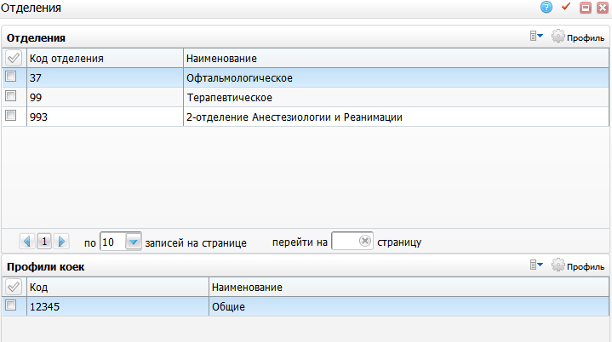
Рисунок 21 – Окно «Отделения»
Примечание – Более подробно описание настройки планов госпитализации, а также просмотр журнала госпитализации см. в руководстве пользователя «Модуль «Приемный покой»».

Настройка системных опций
Для работы пункта неотложной помощи настройте системные опции. Для этого выберите пункт главного меню «Система/ Настройка системных опций/ Системные опции (Администратор)» и настройте следующие системные опции:
- «EmergencyHPK» – укажите значение кода экстренного журнала госпитализации (который настроен в соответствии с п. 4);
- «HHRESULT» – указано значение исхода госпитализации по умолчанию;
- «HpkConstraintType» – укажите значение типа ограничений журнала госпитализации:
- «0» – «жесткий»;
- «1» – «уточняющий»;
- «EJNumResultType» – укажите код способа получения результата при вычислении номера журнала неотложной помощи;
- «EmergencyCabLab» – укажите коды кабинетов неотложной помощи;
- «EmergencyNumerationType» – укажите код метода генерации нового номера для журнала неотложной помощи;
- «HHLPUDICT» – укажите значение кода ЛПУ направления на госпитализацию по умолчанию;
- «EmergencyService» – укажите код услуги, оказываемой в неотложной помощи по умолчанию (который настроен в соответствии с п. 2.1 «Услуга «Регистрация экстренного пациента»»);
- «HospRefuseService» – в данной опции хранится код услуги «Отказ от госпитализации» (который настроен в соответствии с п. 2.2);
- «EmergencyRefKind» – укажите код вида обращения при оказании услуги по неотложной помощи по умолчанию;
- «EmergencyVisitPurpose» – укажите код цели посещения при оказании услуги по неотложной помощи по умолчанию;
- «EmergencyVisitKind» – укажите код вида посещения при оказании услуги по неотложной помощи по умолчанию;
- «EJNumResultType» – укажите способ вычисления номера журнала неотложной помощи;
- «EmergencyPaymentKind» – укажите код вида оплаты при оказании услуги по неотложной помощи по умолчанию;
- «EmergencyServicePullEmployer» – укажите значение, которое регулирует, подтягивать ли значение поля «Врач» в окно госпитализации при оказании неотложной помощи;
- «EmergencyHospDiseasecase» – укажите значение, которое регулирует создание стационарного случая заболевания из окна записи неотложной помощи:
- «0» – «Госпитализация без поиска случая заболевания неотложной помощи»;
- «1» – «Поиск случая заболевания по журналу неотложной помощи».

Настройка пользователя/роли
Для возможности оказания услуг по неотложной помощи у пользователя должны быть соответствующие права на оказание данных услуг, а также на кабинет, в котором оказываются услуги, и журнал госпитализации, в который записаны экстренные пациенты. Таким образом, для работы пункта неотложной помощи настройте:
- роли;
- права на отделение;
- права на экстренный журнал.

Настройка ролей
Для настройки ролей выберите пункт главного меню «Настройки/ Настройка персонала».
Настройте пользователя кабинета неотложной помощи.
В гриде «Оказываемые услуги» добавьте настроенные услуги «Регистрация экстренного пациента» и «Отказ от госпитализации», чтобы пользователь мог ее оказать (настроенные в соответствии с п. 2). Также добавьте услуги «Укусы» и «Укус клеща» для того, чтобы пользователь мог распечатать соответствующие отчеты.
В гриде «Рабочие кабинеты» добавьте настроенный кабинет неотложной помощи (настроенный в соответствии с п. 3).
Назначьте для данного пользователя роли «Минимальная» и «Неотложная помощь».
Подробно настройка ролей описана в руководстве администратора «Настройка системы».

Настройка прав на отделение
Для настройки прав на отделение выберите пункт главного меню «Настройки/ Настройка структуры ЛПУ/ Отделения: реквизиты».
Дайте пользователю/роли права на отделение, в котором находится кабинет неотложной помощи.
Подробно настройка ролей описана в руководстве администратора «Настройка системы».

Настройка прав на экстренный журнал
Для настройки прав на экстренный журнал выберите пункт главного меню «Настройки/ Настройки планов госпитализации/ Планирование госпитализации».
Добавьте пользователю/роли права на экстренный журнал.
Подробно настройка ролей описана в руководстве пользователя «Модуль Приемный покой».

Настройка права «Раздел по умолчанию»
Чтобы в окне «Неотложная помощь» поле «Отделение» заполнялось автоматически определенным отделением, необходимо чтобы в настройках видов планов госпитализации (см. п. 4) было указано отделение, если же там указано несколько отделений, настройте пользователю для этого отделения право «Раздел по умолчанию». Для этого перейдите в пункт меню «Настройки/ Настройки структуры ЛПУ/ Палаты и койки отделений».
Подробнее написано в руководстве администратора «Настройка стационара» (пункт «Настройка прав для работы с отделениями стационара»).

Настройка констант
Для формирования аналитик о неотложной помощи настройте константы.
Для этого в разделе «Словари/ Константы» создайте две константы (Рисунок 22).
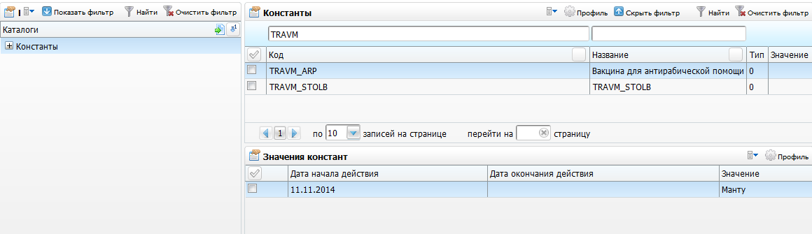
Рисунок 22 – Словарь «Константы»
Для добавления констант воспользуйтесь пунктом контекстного меню «Добавить». Откроется окно «Константы: добавление» (Рисунок 23).
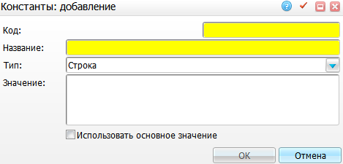
Рисунок 23 – Окно «Константы: добавление»
В данном окне заполните следующие поля данными из таблицы (Таблица 1):
- «Код» – введите код константы;
- «Название» – введите название константы;
- «Тип» – выберите тип константы из выпадающего списка с помощью кнопки ;
- «Значение» – введите значение константы;
- «Использовать основное значение» – чтобы использовать основное значение константы, установите «флажок» в этом поле.
После заполнения полей нажмите на кнопку «Ок».
Таблица 1 – Константы
Код | Название | Тип | Значение
TRAVM_ARP | Вакцина для антирабической помощи | Строка | Ввести код прививки для антирабической помощи (для сбора аналитики «Ведение журнала учета обратившихся за антирабической помощью»)
TRAVM_STOLB | TRAVM_STOLB | Строка | Ввести код прививки против коклюша, дифтерии, столбняка (для сбора аналитики «Ведение журнала учета противостолбнячного анатоксина и противостолбнячной сыворотки»)
Примечание – Коды прививок можно посмотреть в разделе «Словари/ Вакцинопрофилактика/ Прививки». Настройка прививок описана в руководстве пользователя «Настройка модуля Вакцинопрофилактика».
Также с помощью контекстного меню можно копировать, копировать с подразделами, редактировать, удалять и перемещать константы (Рисунок 24).
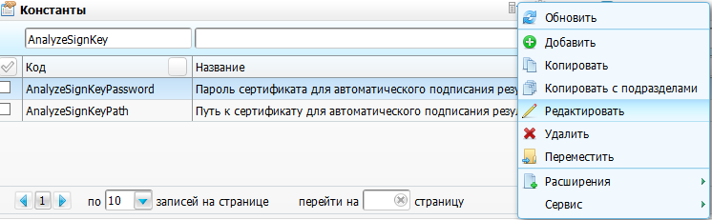
Рисунок 24 – Окно «Константы»

Настройка отчетов
Для настройки отчетов выберите пункт меню «Система/ Настройка отчетов/ Пользовательские отчеты» (Рисунок 25).
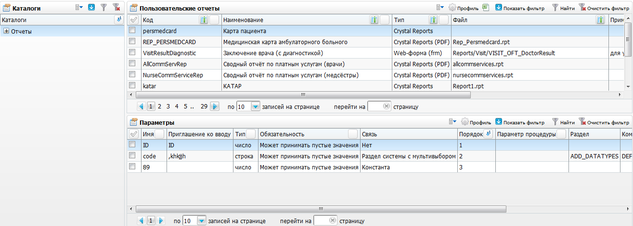
Рисунок 25 – Настройка отчетов
Проверьте наличие следующих отчетов по неотложной помощи (Таблица 2).
Таблица 2 – Настройка отчетов
Наименование отчета | Код отчета | Место вызова отчета
Журнал неотложной помощи | EmergencyRep | В окне «Рабочие места/ Неотложная помощь» / пункт контекстного меню «Отчеты/ Распечатать журнал»
Карта пациента, обратившегося за антирабической помощью | rep_antirab | «Рабочие места/ Неотложная помощь»
Отчет по укусам клещей | journal_tick_bites | «Рабочие места/ Неотложная помощь/ Журнал обращений по укусам клещей»
Журнал укусов | ukus_journal | «Рабочие места/ Неотложная помощь/ Журнал укусов»
Извещение о пострадавшем от несчастного случая на производстве | emergency_notification | В окне «Рабочие места/ Неотложная помощь» / пункт контекстного меню «Извещения/ О пострадавшем от несчастного случая на производстве»
Извещение о раненом в ДТП | emergency_notification_dtp | В окне «Рабочие места / Неотложная помощь» / пункт контекстного меню «Извещения/ О раненном в ДТП»
Экстренное извещение о случае острого отравления химической этиологии | emergency_notification_himich | В окне «Рабочие места/ Неотложная помощь» / пункт контекстного меню «Извещения/ О случае острого отравления химической этиологии»
Экстренное извещение об инфекционном заболевании, пищевом, остром профессиональном отравлении, необычной реакции на прививку (58-у) | emergency_notification_infekc | В окне «Рабочие места/ Неотложная помощь» / пункт контекстного меню «Извещения/ Об инфекционном заболевании, пищевом, остром профессиональном отравлении, необычной реакции на прививку (58-у)»

Настройка отчета «Журнал укусов»
Для настройки данного отчета настройте услугу «Укусы», которая была настроена в соответствии с п. 2.3.
Загрузите отчет с кодом «ukus_journal». Для этого перейдите в окно «Система/ Настройка отчетов/ Пользовательские отчеты» (Рисунок 26). В области «Пользовательские отчеты» выберите пункт контекстного меню «Сервис/ Загрузить», чтобы загрузить данный отчет.
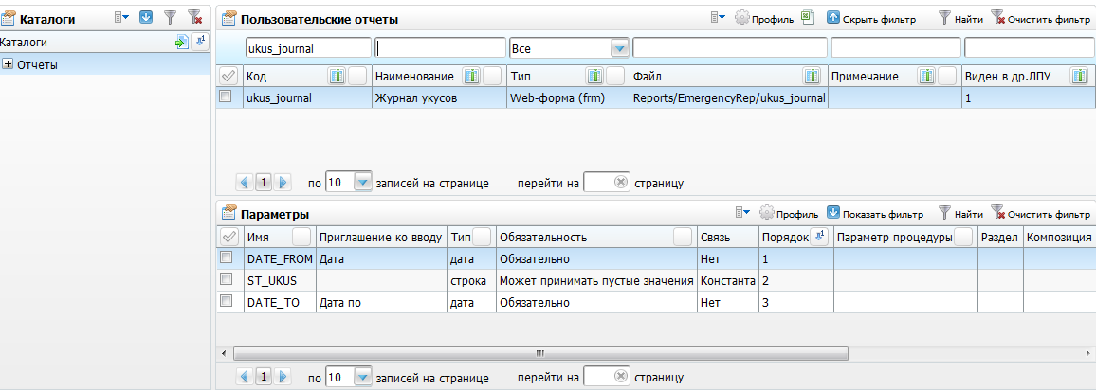
Рисунок 26 – Настройка отчета «Журнал укусов»
В области «Параметры» выберите значение «ST_UKUS», откройте контекстное меню и выберите пункт «Редактировать». Откроется окно «Параметры отчета: редактирование». В поле «Значение» укажите код услуги «Укусы», по которому должен формироваться отчет, и нажмите на кнопку «Ок» (Рисунок 27).
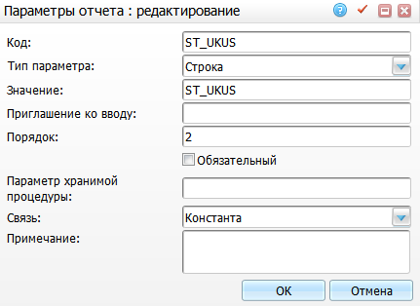
Рисунок 27 – Окно «Параметры отчета: редактирование»

Настройка отчета «Отчет по укусам клещей»
Для настройки данного отчета настройте услугу «Укус клеща», которая была настроена в соответствии с п. 2.4.
Загрузите отчет с кодом «journal_tick_bites». Для этого перейдите в окно «Система/ Настройка отчетов/ Пользовательские отчеты» (Рисунок 28) и в области «Пользовательские отчеты» через пункт контекстного меню «Сервис/ Загрузить» загрузите данный отчет.
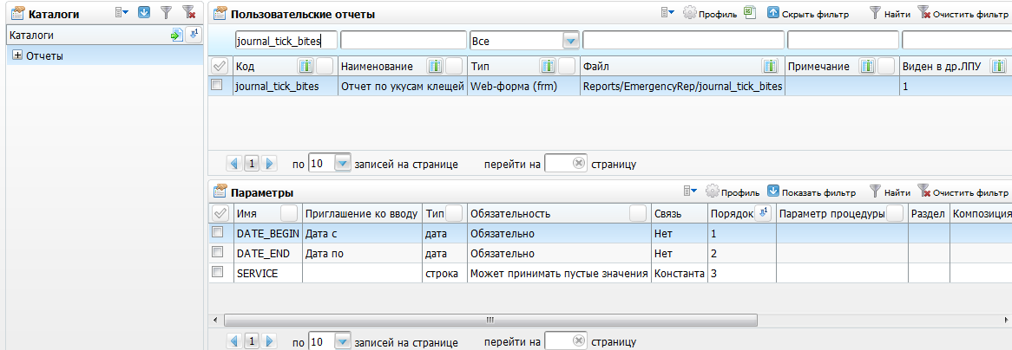
Рисунок 28 – Настройка отчета «Отчет по укусам клещей»
В области «Параметры» выберите значение «SERVICE», откройте контекстное меню и выберите пункт «Редактировать». Откроется окно «Параметры отчета: редактирование». В поле «Значение» укажите код услуги «Укус клеща», по которому должен формироваться отчет, и нажмите на кнопку «Ок» (Рисунок 29).
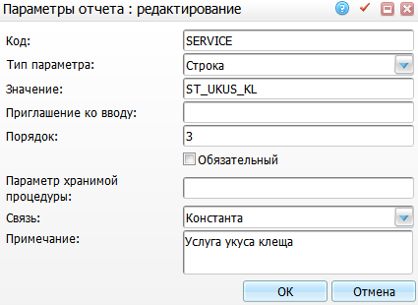
Рисунок 29 – Окно «Параметры отчета: редактирование»

